Tarea de comparación de herramientas de diagnóstico de hardware.
Jaime López de Lerena

Capturas de pantalla de cada programa mostrando la información principal del sistema:
CPU-Z:
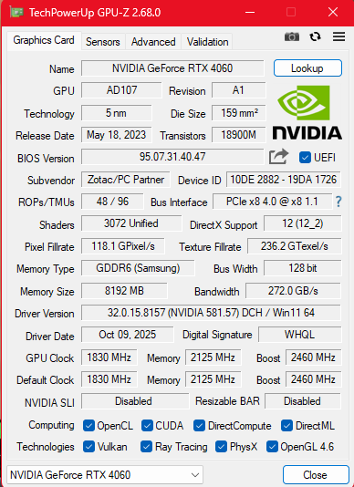
HWMonitor:
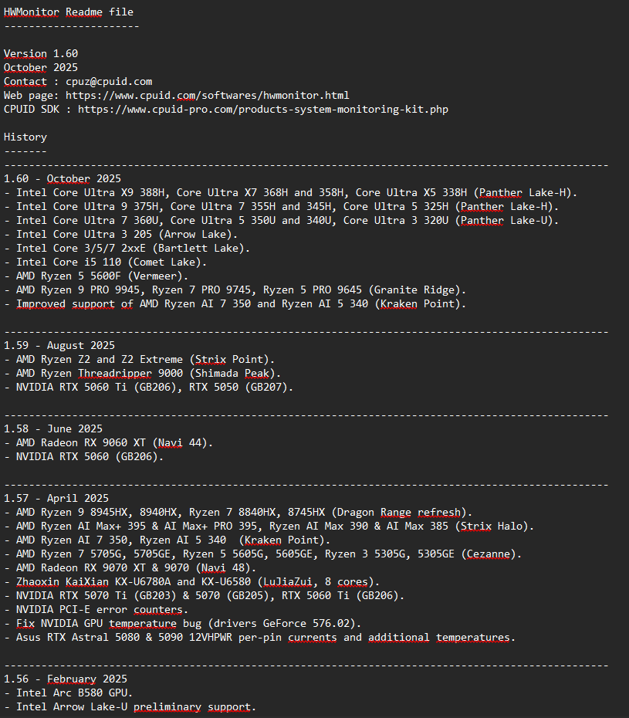

HWinfo:
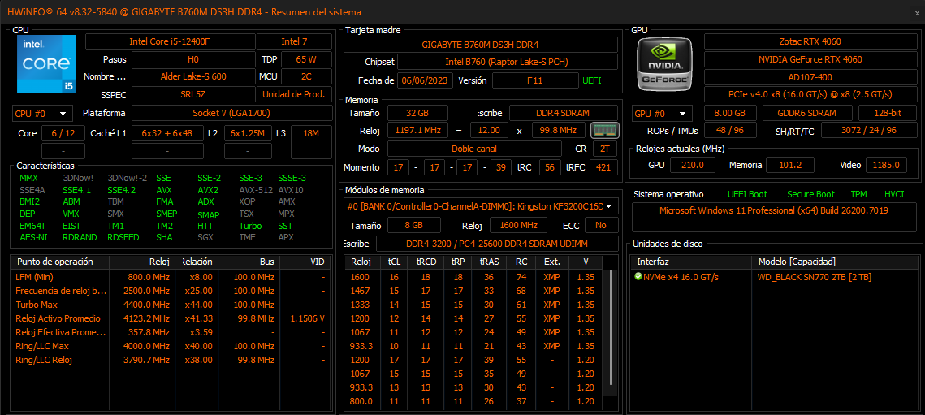
Speecy:
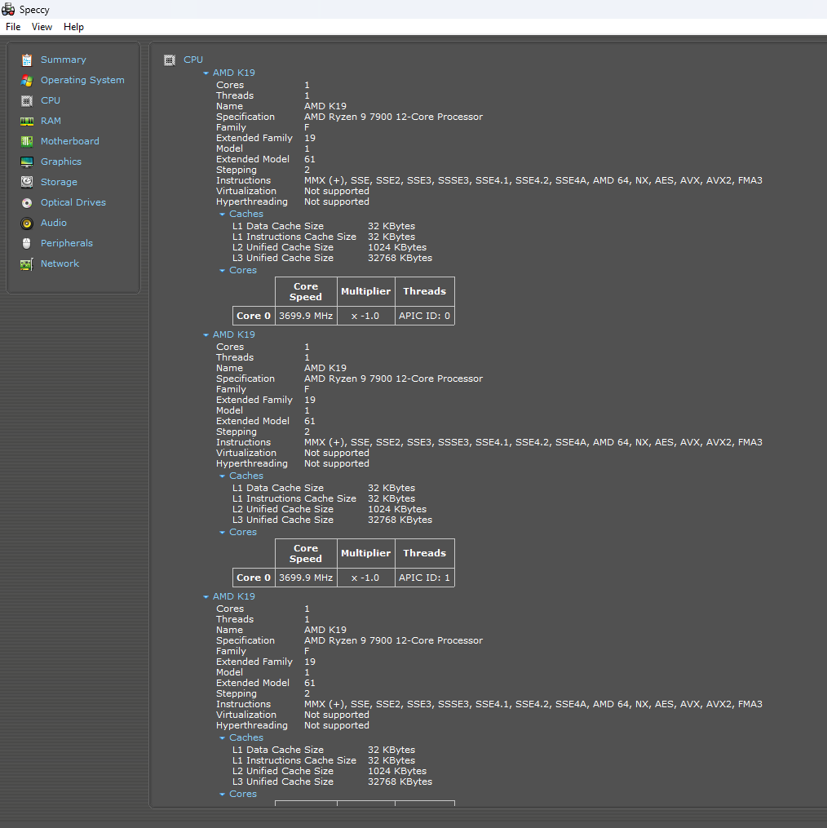
¿Cuál herramienta te pareció más útil?
- Respuesta esperada: Generalmente, HWiNFO es considerada la más potente para un análisis profundo, mientras que Speccy es la más práctica para un resumen. Justifica tu elección basándote en la experiencia de uso y la cantidad/calidad de la información que obtuviste.
¿Qué información no ofrece CPU-Z que sí viste en otra?
- CPU-Z se enfoca en especificaciones estáticas. Las principales carencias que cubren otras herramientas son los datos de sensores en tiempo real:
  - Temperaturas (CPU, GPU, Discos)
  - Voltajes
  - Velocidades del ventilador
  - Uso/Carga de la GPU (información clave que ofrece GPU-Z).
• ¿Cuál recomendarías para un usuario común y cuál para un técnico?
- Usuario Común: Recomendaría CPU-Z. Ofrece una interfaz limpia y presenta un resumen medianamente completo y fácil de interpretar del hardware.
- Técnico/Usuario Avanzado: Recomendaría HWiNFO. Su nivel de detalle en especificaciones y, fundamentalmente, la profundidad y registro de los datos de sensores son cruciales para el diagnóstico de fallas complejas y el overclocking.

Herramienta | Información que muestra | Ventajas | Limitaciones | Ideal para
CPU-Z | Información detallada de la CPU, Placa Base, Memoria RAM, etc… | Extremadamente detallada en datos de CPU/RAM, muy ligero, no requiere instalación (versión portable). | No muestra información de temperaturas, voltajes o rendimiento general del sistema. | Verificación rápida de CPU, RAM y Placa Base (para overclocking o solución de problemas).
CPU-Z | Información detallada de la GPU, sensores, ventiladores… | Especializado en tarjetas gráficas, ofrece información profunda y datos en tiempo real (sensores). | Limitado solo a la información de la GPU y sus sensores; no cubre otros componentes principales. | Diagnóstico y monitoreo de la tarjeta gráfica y sus condiciones operativas.
HWMonitor | Temperaturas, voltajes y velocidades del ventilador de CPU, GPU, Placa Base, Discos Duros. Muestra valores actuales, mínimos y máximos. | Excelente para monitoreo de salud del sistema, ligero, presenta la información de sensores de forma clara. | La información sobre las especificaciones de los componentes es menos detallada que CPU-Z o HWiNFO. | Monitorear la salud térmica y eléctrica del sistema (especialmente en equipos con riesgo de sobrecalentamiento).
Speccy | Resumen completo de todo el sistema: SO, CPU, RAM, Placa Base, Gráficos, Almacenamiento, Periféricos, etc. Incluye sensores (temperatura). | Visión general muy amigable y legible para todos los componentes en una sola ventana. | La profundidad de la información para componentes específicos (como timings de RAM o shaders de GPU) es inferior a la de las herramientas especializadas. | Usuarios comunes que buscan un resumen rápido y comprensible de su hardware.
HWiNFO | Información exhaustiva de cada componente. Sensores detallados y capacidad de registro de datos. | La más completa. Ideal por su capacidad de registro de datos y la gran cantidad de sensores que detecta. | Puede ser abrumadora por la cantidad de información mostrada; su interfaz es menos intuitiva para novatos. | Técnicos y usuarios avanzados que requieren el máximo detalle y capacidad de diagnóstico exhaustivo.
Tabla comparativa de los programas.

